**10. Hiệp ước toàn cầu của Liên hợp quốc**

**Mục tiêu chính**

• Nhân quyền

• Lao động

• Môi trường

• Chống tham nhũng

Lưu ý: Không phải là công cụ quy định, không giám sát, thực thi hoặc đo lường hành vi hay hành động của các công ty.

**10 nguyên tắc của Hiệp ước Toàn cầu Liên Hợp Quốc**

• Nhân quyền:

- Nguyên tắc 1: Hỗ trợ và tôn trọng bảo vệ các quyền con người được quốc tế công

nhận.

- Nguyên tắc 2: Đảm bảo rằng các hoạt động kinh doanh không dính líu đến việc

vi phạm nhân quyền.

• Lao động:

- Nguyên tắc 3: Tán thành quyền tự do lập hội và thực sự công nhận quyền thương lượng

tập thể.

- Nguyên tắc 4: Loại bỏ tất cả các hình thức lao động cưỡng bức và bắt buộc.

- Nguyên tắc 5: Loại bỏ việc sử dụng lao động trẻ em.

- Nguyên tắc 6: Loại bỏ sự phản biệt đối xử trong việc tuyển dụng và công việc.

• Môi trường:

- Nguyên tắc 7: Áp dụng phương pháp phòng ngừa đối với các thách thức từ môi trường.

- Nguyên tắc 8: Thực hiện các hoạt động có trách nhiệm với môi trường.

- Nguyên tắc 9: Khuyến khích phát triển và phổ biến các công nghệ thân thiện với môi

trường.

• Chống tham nhũng:

- Nguyên tắc 10: Chống tham nhũng dưới mọi hình thức, bao gồm tăng tiền và hối lộ.

**lợi ích cho các doanh nghiệp và tổ chức phi doanh nghiệp**

– Cải thiện hình ảnh công ty

– Đảm bảo tuân thủ

– Truy cập vào mạng lưới và nguồn lực

– Giảm rủi ro

– Thúc đẩy sáng tạo và tăng hiệu suất

– Tuân thủ quy định và tiêu chuẩn quốc tế

– Tham gia vào giải quyết các vấn đề toàn cầu

– Xác định bản sắc thương hiệu

**11. Hướng dẫn của Tổ chức Hợp tác và Phát triển Kinh tế (OECD) cho các Doanh**

**nghiệp Đa quốc gia**

- Mục đích: đảm bảo rằng hoạt động của các doanh nghiệp này phù hợp với các chính sách của chính phủ, củng cố nền tảng tin cậy lẫn nhau giữa các doanh nghiệp và xã hội mà họ hoạt động, giúp cải thiện môi trường đầu tư nước ngoài và tăng cường đóng góp cho sự phát triển bền vững của các doanh nghiệp đa quốc gia

- Sáng kiến của chính phủ được 30 thành viên của Tổ chức Hợp tác và Phát triển Kinh tế (OECD) và chín quốc gia không phải thành viên ủng hộ.

Lưu ý: Không có quyền thực thi trách nhiệm hình sự hay dân sự.

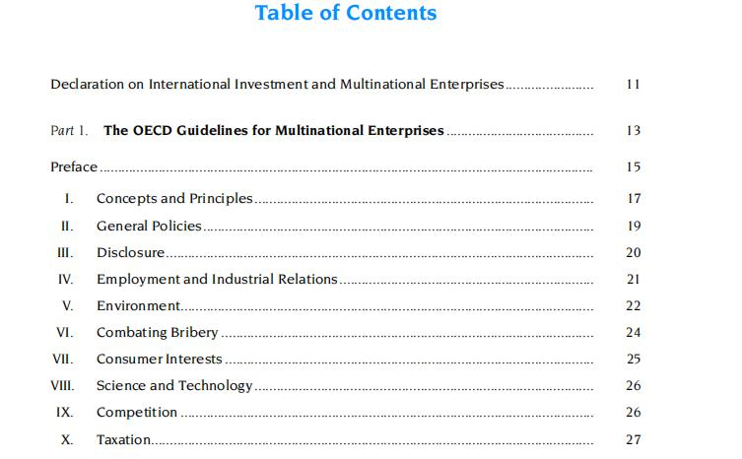

**một số điểm chính từ hướng dẫn**

- Tuân thủ luật pháp

- Đạo đức kinh doanh

- Bảo vệ quyền lợi của nhân viên

- Tôn trọng quyền con người

- Bảo vệ môi trường

- Đối thoại với cộng đồng

- Minh bạch và báo cáo

- Chống tham nhũng

